医師職（公衆衛生） 令和２年７月３１日実施

論文考査の問題

我が国の成長を支える大都市・大阪において、防災は、住民の生命、身体及び財産を災害から保護する最も基本的で重要な施策である。昨今、日本各地で様々な自然災害が発生していることから、災害対策のより一層の充実強化を図ることが求められている。

特に、平成30年９月に発生した北海道胆振東部地震では、広範囲の地域で、長時間にわたる停電のために、在宅で人工呼吸器を使用している患者に混乱が起きた。災害等による長期停電時においても在宅人工呼吸器使用者が安心して療養を続けられる環境を整備する必要がある。

以上のことを踏まえ、災害等に伴う長期停電時において在宅人工呼吸器使用者の生命を保護するために、大阪府として今後どのような取組みが必要か、資料１から資料４も参考とし、課題を挙げたうえで、課題解決に向けた具体的な取組みを提案しなさい。また、提案した取組みを進める上で、府、市町村、医療機関などの関係機関が果たすべき役割について、あなたの考えを述べなさい。

資料1　北海道胆振東部地震におけるブラックアウト

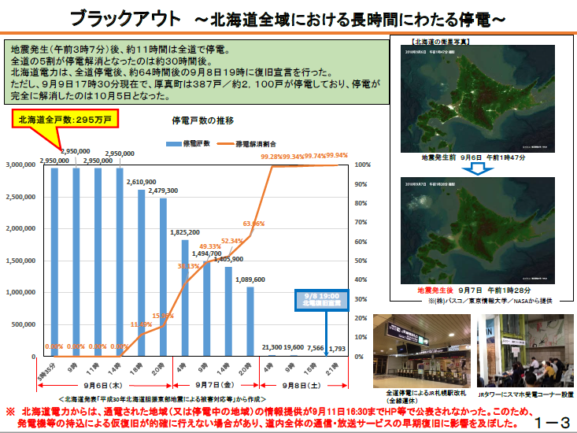

出典：総務省北海道総合通信局　「平成30年北海道胆振東部地震・ブラックアウトにおける通信・放送の被害状況とその対応」

資料2　災害対策基本法等の一部を改正する法律の概要

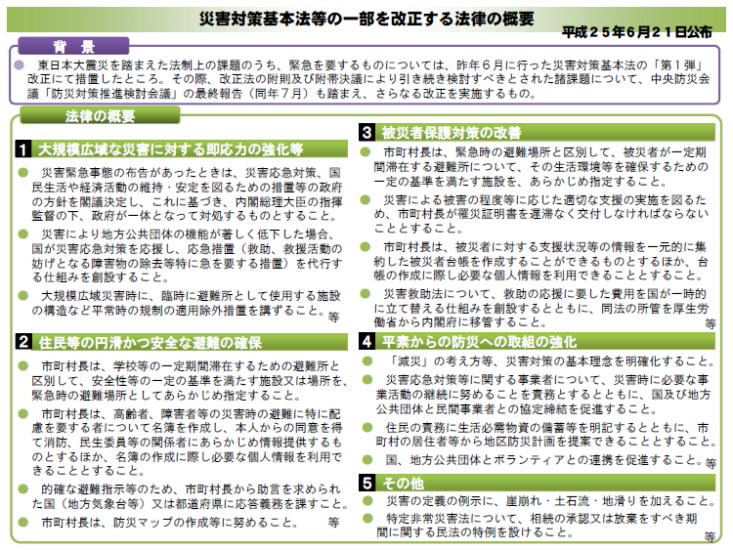

出典：内閣府

資料3　災害時に派遣される医療救護班

図表6-7-4　主な医療救護班の種別と派遣元機関

図表6-7-5　医療救護活動の流れ

図表6-7-4　主な医療救護班の

種別と派遣元機関

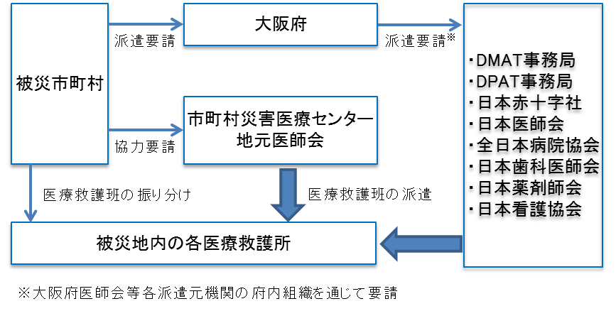

出典：大阪府「第7次大阪府医療計画」

資料4　在宅人工呼吸器ハンドブック

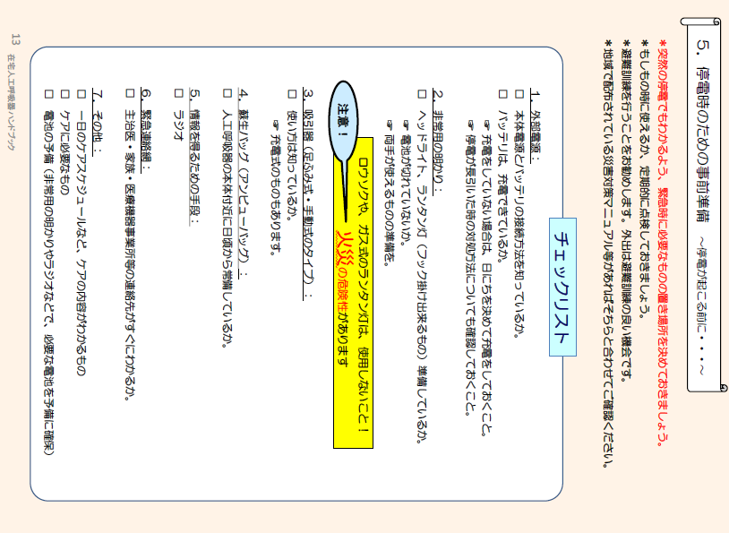

出典：大阪府「在宅人工呼吸器ハンドブック」